РЕЧЬ
Разговор, рассказ, вопрос и ответ – это наша РЕЧЬ.
С помощью речи люди сообщают что – то или спрашивают
о чём-нибудь друг друга.
РЕЧЬ состоит ИЗ ПРЕДЛОЖЕНИЙ.

ТЕКСТ состоит из предложений, связанных по смыслу.

МОНОЛОГ – речь, обращённая к самому себе или
к слушателям.
ДИАЛОГ – разговор двух или нескольких человек.

АБЗАЦ – это часть текста от одной красной строки (отступа)
до другой.
С АБЗАЦА, или КРАСНОЙ СТРОКИ, начинают не любую
часть текста, а такую, в которой содержится новая мысль.

РЕЧЬ бывает РАЗГОВОРНАЯ, ДЕЛОВАЯ, НАУЧНАЯ, ХУДОЖЕСТВЕННАЯ.

В научно-деловом описании сообщаются точные сведения. Это речь строгая, в ней не выражаются чувства.
Художественная речь (рассказы, сказки, стихи и др.) – это речь образная (изобразительная). В художественной речи передаются чувства, настроение человека.

ЭПИТЕТ – это красочное определение предмета, которое используется для его большей изобразительности
(золотой луч, золотые нивы).
Образные сравнения, эпитеты используются
в художественной речи.

Речь может быть ПОВЕСТВОВАНИЕМ (о событиях, действиях); ОПИСАНИЕМ предмета, определённого места действия. В описании используются различные изобразительные средства языка: сравнение, переносное значение слов. Описание может быть научно-деловым.

Сравнение в речи – это образное описание предметов при помощи сопоставления одного с другим.
Сравнительные обороты речи присоединяются с помощью слов КАК, СЛОВНО, БУДТО, КАК БУДТО, ТОЧНО.
___________________________________________________________________________________________________

В речи есть устойчивые, постоянные сочетания слов. Такие сочетания называются ФРАЗЕОЛОГИЗМАМИ.
Фразеологические обороты делают речь образной, выразительной.___________________________________________________________________________________________________________________________________________
Слова, близкие по значению, - это СИНОНИМЫ.
__________________________________________________
______________________________________________________________________________________________________
Слова, противоположные по значению, - это АНТОНИМЫ.
__________________________________________________
______________________________________________________________________________________________________
Слова, одинаковые по звучанию и написанию, но разные по значению, - это ОМОНИМЫ.
___________________________________________________ ______________________________________________________________________________
ПРЕДЛОЖЕНИЕ

ПРЕДЛОЖЕНИЕ – это несколько слов (или одно слово), которые выражают законченную мысль. Связь между словами в предложении устанавливается по вопросам.
// Осень. Осенью перелётные птицы улетают на юг.
Кто? птицы что делают? улетают
Птицы какие? перелётные
Улетают когда? осенью
Улетают куда? на юг //

Предложения различаются по цели высказывания и интонации.
- предложение, в котором о чём-либо сообщается, называется повествовательным: Хорошо быть сильным.
- предложение, в котором о чём-либо спрашивают, называется вопросительным: Хочешь быть сильным?
- предложение, в котором о чём-либо просят, побуждают к действию, называется побудительным:
Давай заниматься!

ПОВЕСТВОВАТЕЛЬНЫЕ, ВОПРОСИТЕЛЬНЫЕ и ПОБУДИ-ТЕЛЬНЫЕ предложения могут быть восклицательными.
Восклицательное предложение выражает сильное чувство и произносится с восклицательной интонацией.

Слова, которые указывают, о ком или о чём говорится в предложении и что говорится,
называются главными членами предложения.
Они составляют основу предложения.

ПОДЛЕЖАЩЕЕ – главный член предложения, который обозначает, о ком или о чём говорится в предложении, и отвечает на вопросы кто? или что? (подчеркиваем одной чертой)
СКАЗУЕМОЕ – главный член предложения, который обозначает, что говорится о подлежащем и отвечает на вопросы что делает? что сделает? (подчёркиваем двумя чертами)
______________________________________________________________________________________________________
___________________________________________________
ВТОРОСТЕПЕННЫМИ членами называются все члены предложения, кроме подлежащего и сказуемого.
______________________________________________________________________________________________________
___________________________________________________
Предложения, которые состоят из главных и второстепенных членов, - это РАСПРОСТРАНЁННЫЕ предложения.
Предложения, которые состоят только из главных членов, - это НЕРАСПРОСТРАНЁННЫЕ предложения.

Разобрать предложение по членам – значит найти его главные и второстепенные члены
______________________________________________________________________________________________________
ПРЕДЛОГ
ПРЕДЛОГИ служат для связи слов в предложении. ПРЕДЛОГИ пишутся ОТДЕЛЬНО от других слов.
Предлог надо отличать от приставки. ПРИСТАВКА-часть слова перед корнем, она пишется слитно.
___________________________________________________
ВТОРОСТЕПЕННЫЕ ЧЛЕНЫ ПРЕДЛОЖЕНИЯ

- Определение (какой? чей?) подчеркиваем волнистой линией.
- Дополнение (вопросы косвенных падежей) подчёркиваем пунктирной линией.
- Обстоятельство :
- времени (когда?)
- места (куда? где?)
- образа действия (как? каким образом?)
Подчёркиваем пунктирной линией с точкой.

Вечером я делаю лёгкую пробежку.

ЗВУКИ. БУКВЫ.
Слова состоят из ЗВУКОВ, на письме звуки обозначаются БУКВАМИ.

Звуки, при произношении которых воздух проходит во рту свободно, без помех, называются ГЛАСНЫМИ.
В русском языке 6 гласных звуков: а, о, у, э, и, ы.
В русском языке 10 букв, которые обозначают гласные звуки: а, о, у, э, и, ы, я, ё, е, ю.

Звуки, при произношении которых воздух встречает во рту преграду(губы, зубы, язык), называются СОГЛАСНЫМИ:
б , в, г, д, ж, з, й, к, л, м, н, п, р, с, т, ф, х, ц, ч, ш, щ.
Согласные звуки могут произноситься твёрдо и мягко.

Парные согласные по твёрдости/мягкости:
б, в, г, д, з, к, л, м, н, п, р, с, т, ф, х.
Непарные твёрдые согласные: ж, ш, ц.
Непарные мягкие согласные: й, ч, щ.

ЗВОНКИЕ И ГЛУХИЕ СОГЛАСНЫЕ ЗВУКИ
ЗВОНКИЕ И ГЛУХИЕ СОГЛАСНЫЕ ЗВУКИ составляют пары:
ЗВОНКИЕ___________________________________________
ГЛУХИЕ

Есть непарные звонкие:______________________________

Непарные глухие: ___________________________________

Буквы Я, Ё, Ю, Е могут обозначать 2 звука:
Я –[ Й А ], Ё – [Й О], Ю – [Й У], Е – [Й Э]
- в начале слова_________________________________
- после гласного_________________________________
- после разделительных Ь и Ъ______________________
Буквы Ъ (твёрдый знак) и Ь (мягкий знак) звуков НЕ обозначают.

Буквы бывают большие (прописные, заглавные) и маленькие (строчные).
Буквы бывают печатные и письменные:
Аа Бб Вв Гг Дд____ Ее Жж

БУКВЫ и их название
А – а К - ка Ф – эф
Б – бэ Л – эль Х – ха
В – вэ М – эм Ц – цэ
Г – гэ Н – эн Ч – че
Д – дэ О – о Ш – ша
Е – е П – пэ Щ – ща
Ё – ё Р – эр Ъ – твёрдый знак
Ж – жэ С – эс Ь – мягкий знак
З – зэ Т – тэ Э – э
И – и У – у Ю – ю
Й – и краткое Я – я

СЛОГ
СЛОГИ – это части слова, на которые оно делится при произношении.
ГЛАСНЫЙ звук образует СЛОГ: о – ни, у – хо, э – то.
СОГЛАСНЫЙ звук бывает в слоге только вместе с гласным звуком.
В слове столько слогов, сколько в нём гласных звуков.

УДАРЕНИЕ – это выделение одного из слогов с большей силой при произнесении слова.
Ударение всегда указывает на гласный звук в слоге:
тра – ва, о – зе – ро, лист.

СЛОГ, который в слове произносится с большей силой, называется УДАРНЫМ. Остальные слоги называются БЕЗУДАРНЫМИ.

ПЕРЕНОС СЛОВ
- Слова переносят с одной строки на другую по слогам.
- Одну букву нельзя оставлять на строке и переносить на новую строку.
- Букву Й и букву Ь нельзя отделять от стоящей перед ней буквы: май – ка, пень – ки.
- Слова из одного слога, слоги из одной буквы НЕ переносятся: шёл, стул, иду, Оля, линия.

При переносе слов с удвоенными согласными одну удвоенную согласную оставляют на строке, а другую переносят: ванн – на, кас – са, тен – нис, жуж - жит

ЗВУКО – БУКВЕННЫЙ АНАЛИЗ СЛОВА
(ФОНЕТИЧЕСКИЙ РАЗБОР)
- запиши слово
- поставь ударение
- раздели слово на слоги
- запиши транскрипцию
- сосчитай и запиши количество слогов, букв и звуков
- выписывай все буквы этого слова в столбик
- справа от каждой буквы, в квадратных скобках, пиши звук, который эта буква обозначает
- опиши каждый звук:
- гласный: ударный или безударный;
- согласный: звонкий или глухой, парный или непарный;
твёрдый или мягкий, парный или непарный.
- подчеркни буквы и звуки
- сосчитай и запиши количество букв и звуков

ОБРАЗЕЦ
КОЛЕЧКО – [калэчка] - 3 слога, 7б., 7зв.

К –[к] – согл., глух.парн.[г]; тв.,парн.[к`];
О – [а]- гл., безударн.;
__________________________________________________________________________________________________________________________________________________________________________________________________________________________________________________________________________________________________________________________________

СУЩЕСТВИТЕЛЬНЫЕ

СОБСТВЕННЫЕ И НАРИЦАТЕЛЬНЫЕ
СОБСТВЕННЫЕ это:
- имена людей _________________________________
- отчества людей _______________________________
- фамилии людей ______________________________
- клички животных _____________________________
- географические названия_______________________
______________________________________________
________________________________________________________________________________________________________________________________________________________________________________________

Имена собственные пишутся с большой буквы.

ОРФОГРАФИЯ

ЖИ – ШИ___________________________________________

ЧА – ЩА____________________________________________

ЧУ – ЩУ____________________________________________

ЧК, ЧН, ЩН (без Ь)___________________________________
___________________________________________________

Имена, отчества, фамилии людей, клички животных, географические названия – это имена СОБСТВЕННЫЕ.
Имена СОБСТВЕННЫЕ пишутся с большой буквы.
______________________________________________________________________________________________________

Начало предложений пишется с большой буквы.
______________________________________________________________________________________________________

ПРЕДЛОГ
ПРЕДЛОГИ служат для связи слов в предложении. ПРЕДЛОГИ пишутся ОТДЕЛЬНО от других слов.
Предлог надо отличать от приставки. ПРИСТАВКА-часть слова перед корнем, она пишется слитно.
____________________________________________________________________________________________________________________________________________________________________________________________________________

ЗВОНКИЕ И ГЛУХИЕ СОГЛАСНЫЕ ЗВУКИ
ЗВОНКИЕ И ГЛУХИЕ СОГЛАСНЫЕ ЗВУКИ составляют пары:
ЗВОНКИЕ___________________________________________
ГЛУХИЕ

Есть непарные звонкие:______________________________

Непарные глухие: ___________________________________

В конце и середине слова парные согласные звуки могут произноситься глухо
Чтобы правильно на письме обозначить парные согласные звуки, их нужно проверить. Для этого надо изменить слово так, чтобы после согласного звука стоял гласный (или сонорный: Н,Р,Л,М)
_________________________________________________________________________________________________________________________________________________________

НЕПРОИЗНОСИМЫЕ СОГЛАСНЫЕ
В некоторых словах согласные [Т, Д, Л] не произносятся, но пишутся. Согласные, которые не произносятся, называются НЕПРОИЗНОСИМЫМИ
______________________________________________________________________________________________________
Для проверки непроизносимых согласных нужно подобрать однокоренные слова, в которых эти звуки произносятся__________________________________________________________________________________________
Слова ПРАЗДНИК, ЧУВСТВО, ПРЕКРАСНЫЙ, ЛЕСТНИЦА – нужно запомнить.

БЕЗУДАРНЫЕ ГЛАСНЫЕ В КОРНЕ СЛОВА
Чтобы правильно обозначать безударные гласные в корне
слова, нужно проверить их ударением. Для этого нужно изменить слово или подобрать однокоренное слово так, чтобы проверяемый звук был под ударением.
_________________________________________________________________________________________________________________________________________________________

Во многих корнях правописание гласных нельзя проверить ударением, например: вагон, собака, город (словарные слова). Правописание таких слов надо запомнить (проверить по словарю).

МЯГКОСТЬ СОГЛАСНЫХ ЗВУКОВ
обозначается на письме буквами Е,Ё,Ю,Я,И и мягким знаком (Ь)__________________________________________
___________________________________________________

РАЗДЕЛИТЕЛЬНЫЕ Ь и Ъ
показывают, что согласный звук и следующий за ним звук произносятся раздельно.

РАЗДЕЛИТЕЛЬНЫЙ Ь пишется после согласного перед буквами Е,Ё,Я,Ю,И:
______________________________________________________________________________________________________
РАЗДЕЛИТЕЛЬНЫЙ Ъ пишется после приставок, которые оканчиваются на согласный, перед буквами Е,Ё,Я:
___________________________________________________________________________________________________

СУЩЕСТВИТЕЛЬНЫЕ
СОБСТВЕННЫЕ И НАРИЦАТЕЛЬНЫЕ

СОБСТВЕННЫЕ это:
- имена людей _________________________________
- отчества людей _______________________________
- фамилии людей ______________________________
- клички животных _____________________________
- географические названия_______________________
______________________________________________
________________________________________________________________________________________________________________________________________________________________________________________

Имена собственные пишутся с большой буквы.

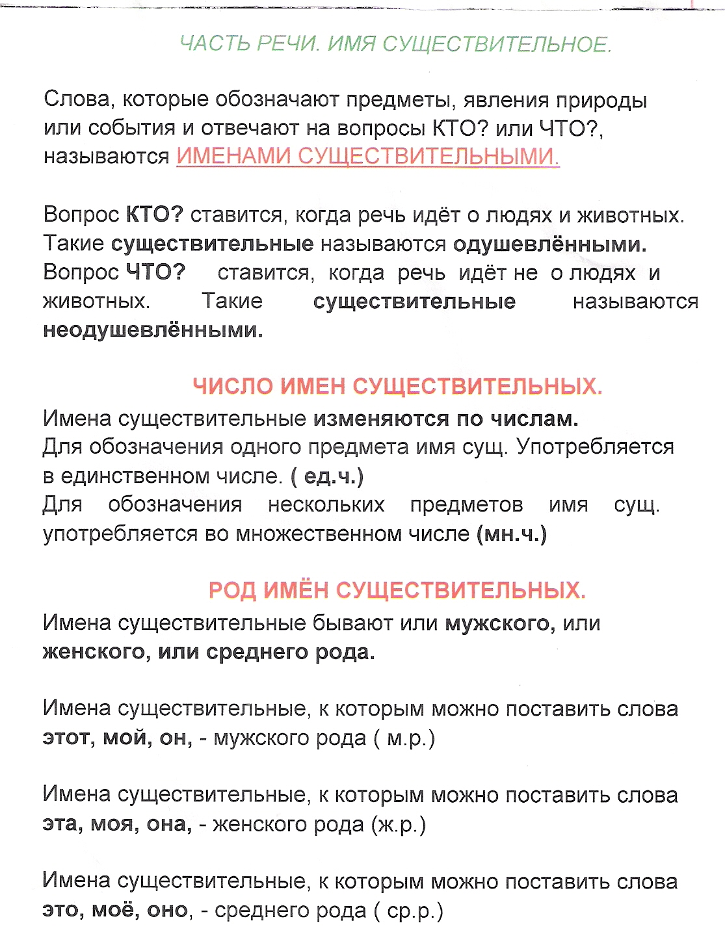
СКЛОНЕНИЕ ИМЁН СУЩЕСТВИТЕЛЬНЫХ

Изменение окончаний имён существительных по вопросам называется изменением по падежам, или СКЛОНЕНИЕМ.
В русском языке 6 падежей:
Именительный (есть Кто?____________Что?________________
Родительный (нет Кого?______________ Чего?_______________
Дательный (дал Кому?________________ Чему?_______________
Винительный (вижу Кого?_____________ Что?________________
Творительный (любуюсь Кем?__________ Чем?_______________
Предложный (думаю О ком?_____________ О чём?_____________

ПРЕДЛОГИ в косвенных падежах
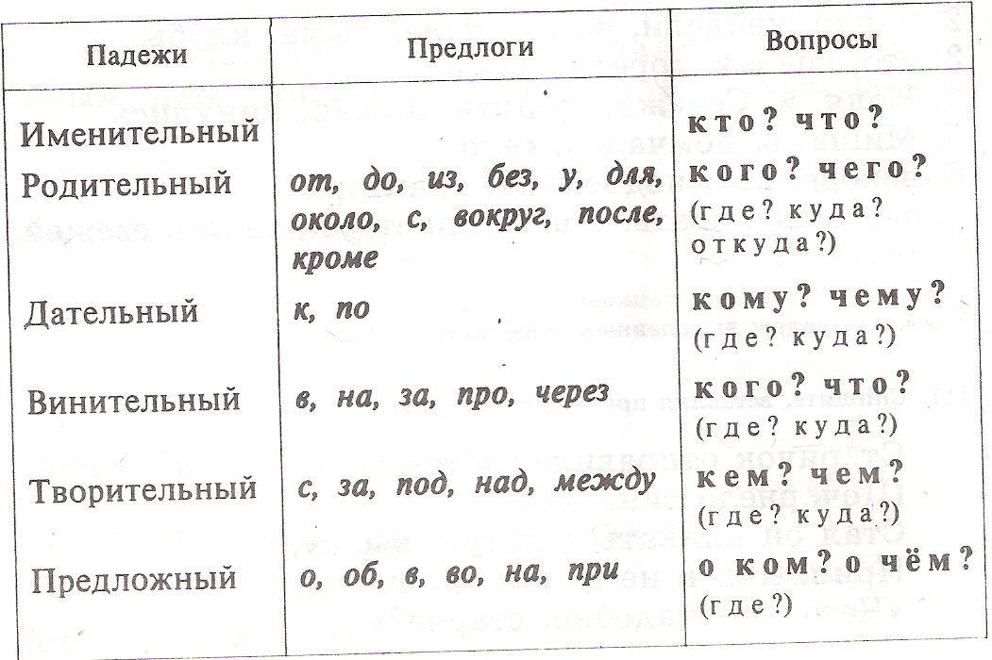

ТРИ СКЛОНЕНИЯ СУЩЕСТВИТЕЛЬНЫХ
Существительные в ИМЕНИТЕЛЬНОМ падеже относятся к:

1-е склонение | 2-е склонение | 3-е склонение
м.р. -а, я  ж.р. - а, -я | м.р. -□  ср.р.-о, -е | ж.р. -ь
Чтобы определить склонение существительного, нужно:
- Определить род.
- Выделить окончание сущ. в именительном падеже единственного числа.
- По роду и окончанию определить склонение.
______________________________________________________________________________________________________________________________________________________
___________________________________________________

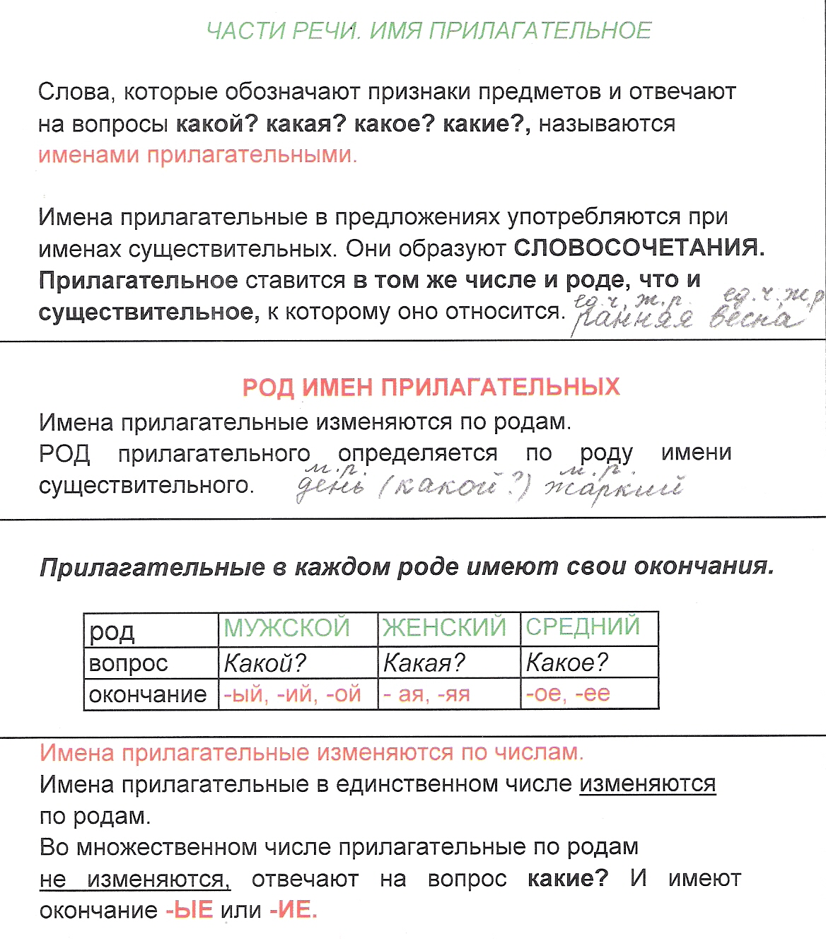

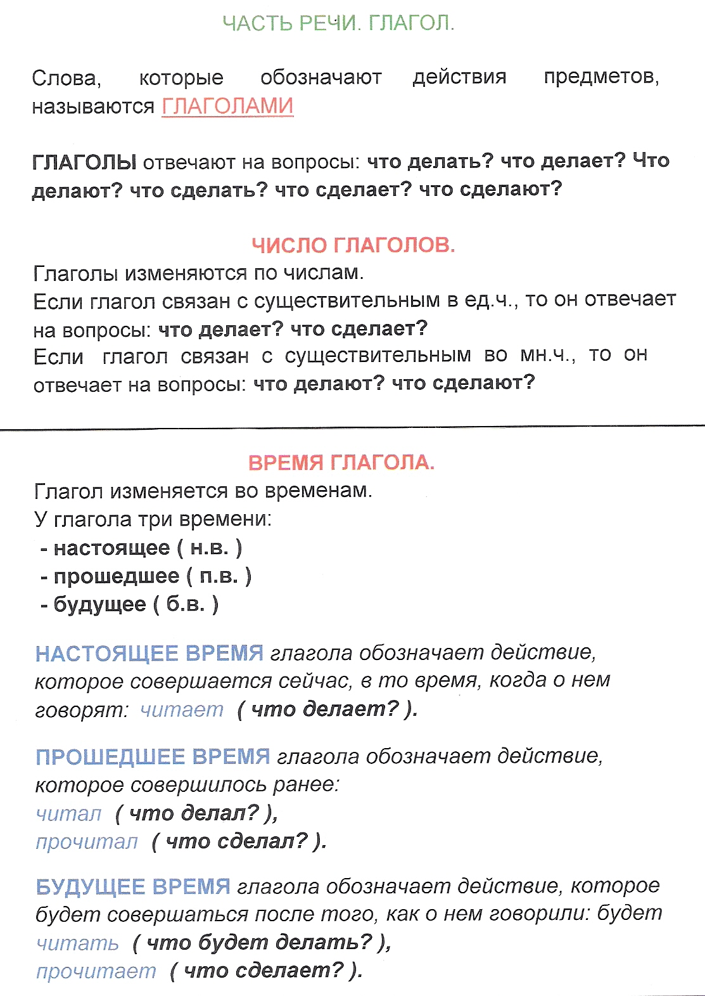

ПАМЯТКА РАБОТЫ НАД ОШИБКАМИ
- СЛОВАРНОЕ СЛОВО – напиши слово целую строчку, обозначь орфограммы, ударение.
- СОЧЕТАНИЯ: ЖИ, ШИ,ЧА, ЩА, ЧУ, ЩУ, ЧК, ЧН – выпиши слово, подчеркни сочетание. Выпиши из учебника 3 слова на это правило, подчеркни сочетание.
- БЕЗУДАРНЫЕ ГЛАСНЫЕ – выпиши, подбери проверочное слово, поставь ударение, подчеркни.
- ПАРНЫЕ СОГЛАСНЫЕ - выпиши, подбери проверочное слово, подчеркни.
- УДВОЕННЫЕ СОГЛАСНЫЕ – напиши слово целую строчку, подчеркни.
- НЕПРОИЗНОСИМЫЕ СОГЛАСНЫЕ - выпиши, подбери проверочное слово, подчеркни.
- ПЕРЕНОС СЛОВА – выпиши слово, раздели правильно его для переноса.
- БОЛЬШАЯ БУКВА В ИМЕНАХ СОБСТВЕННЫХ – выпиши правильно имя собственное, напиши с ним предложение.
- НАЧАЛО И КОНЕЦ ПРЕДЛОЖЕНИЯ – перепиши предложение правильно, подчеркни большую букву в начале и точку в конце предложения.
- ПРОПУСК, ЗАМЕНА БУКВ, ИСКАЖЕНИЕ СЛОВ – выпиши слово, раздели на слоги. Пропиши слово целую строчку, подчеркни.

МАТЕМАТИКА

Компоненты сложения
а + в = с
а- слагаемое
в- слагаемое
с- сумма

чтобы найти неизвестное слагаемое, нужно из суммы вычесть известное слагаемое: а = с – в

Компоненты вычитания
а – в = с
а- уменьшаемое
в- вычитаемое
с- разность

чтобы найти неизвестное уменьшаемое, нужно к разности прибавить вычитаемое: а = с + в

чтобы найти неизвестное вычитаемое, нужно из уменьшаемого вычесть разность:
в = а – с

Компоненты умножения
а ∙ в = с
а- множитель
в- множитель
с- произведение

чтобы найти неизвестный множитель, нужно произведение разделить на известный множитель: а = с : в

Компоненты деления
а : в = с
а- делимое
в- делитель
с- частное

чтобы найти неизвестное делимое, нужно частное умножить на делитель: а = с ∙ в

чтобы найти неизвестный делитель, нужно делимое разделить на частное: в = а : с

